Leesautobiografie
{naam}
havo
Nederlands
{datum}
Inleiding
In mijn leesautobiografie probeer ik een beeld te schetsen van mijn ervaringen met lezen. Ik probeer te achterhalen wat voor ontwikkeling er heeft plaats gevonden in mijn leesgedrag en blik terug op verschillende periodes uit mijn leven. Vanaf het moment dat ik voor het eerst werd voorgelezen tot aan nu. Want wat is er in die tijd allemaal veranderd? En waar begon het eigenlijk allemaal?
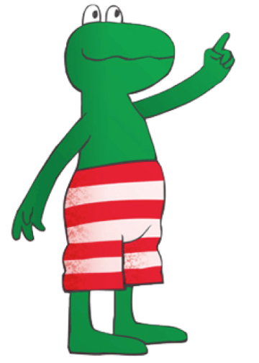
De voorleesperiode
Ik kan me herinneren dat ik vanaf kleins af aan al werd voorgelezen door mijn ouders. Stipt om 7 uur lag ik in mijn bed om voorgelezen te worden. Ik vond het totaal niet erg om op tijd naar bed te gaan, omdat ik wist dat des te eerder ik in bed lag, des te meer tijd er zou zijn voor een verhaaltje. En als dat verhaal dan uit was, smeekte ik m’n ouders om nog heel even te blijven zodat ze nog een verhaaltje konden voorlezen. Ik vond het helemaal geweldig om op zoek te gaan naar Dribbel het hondje in het prentenboek ‘Waar is Dribbel?’. En hoewel ik na de honderdste keer heus wel wist waar Dribbel zich schuilhield, is het als kleuter zijnde nooit gaan vervelen. Mijn ouders konden mij ook uren amuseren met de welbekende boeken van ‘Jip en Janneke’ geschreven door Annie M.G Schmidt, maar mijn favoriet was toch wel ‘Kikker en zijn vriendjes’ van Max Velthuijs. Ik had zelfs een pluchen knuffel die ik had vernoemd naar – je raad het al – Kikker.
De basisschoolperiode
Op mijn basisschool werd het leren lezen al in de kleuterklas gestimuleerd. Elke donderdag na de lunchpauze gingen we met de hele klas naar de bibliotheek bus. Volgens mij bestaat dit concept nu niet meer, maar dit was als het ware een rijdende openbare bibliotheek die langs verschillende scholen reed. We kregen allemaal een juten tas mee en mochten elk een boek naar keuze meenemen. Op school kregen we dan de tijd om onze boekjes te lezen, maar we mochten ze ook mee naar huis nemen als we dat wilden.
De kinderen die het nog moeilijk vonden om hun boeken te lezen werden begeleid door de leraren en twee keer per week waren er ook vrijwilligers aanwezig om deze leerlingen te ondersteunen tijdens het leesuurtje. Hoewel ik nog lang niet alle klanken en letters onder de knie had, kon ik toen al redelijk zelfstandig door mijn boekje heen komen. Dat zullen simpele verhalen zijn geweest zoals de ‘Maan Roos Vis letterboekjes’ en verhalen over ‘Dikkie Dik’, de vrolijke rode kater van Sesamstraat.
Maar toen ik écht eenmaal zelf kon lezen ging er een wereld voor me open. In het begin waren het nog simpele boeken, maar langzamerhand ging ik steeds dikkere boeken lezen met ingewikkeldere verhaallijnen en thema’s met meer diepgang. Ook boeken zonder plaatjes leerde ik te waarderen. Dan liet ik mijn uitgebreide fantasie de vrije loop en creëerde ik zelf een beeld bij het verhaal. Lezen werd een van mijn favoriete bezigheden. Elke dag als ik thuiskwam van school holde ik meteen naar mijn kamer om verder te gaan in het boek dat ik op dat moment aan het lezen was. En in deze periode verslond ik nogal wat boeken. Bovendien was ik toentertijd minstens één keer per week in de bibliotheek te vinden. Ik herinner me nog goed dat ik dan altijd 10 boeken mee nam, omdat dat het maximumaantal was dat je per keer mocht lenen.
Toen ik in groep vijf zat was Francine Oomen één mijn favoriete schrijfsters. Vooral haar ‘Hoe overleef ik-serie’ vond ik erg vermakelijk om te lezen. Ik kon echt niet wachten tot het volgende deel uitkwam. Maar ook boeken van Carry Slee met een onderliggende boodschap zoals ‘Radeloos’ en ‘Pijnstillers’ vond ik toen erg leuk. Ik kan me nog altijd heugen dat ik haar boek ‘Spijt’ ontzettend indrukwekkend vond. Het gaat over een jongen die heel erg gepest wordt en uiteindelijk zelfmoord pleegt. Het was zo’n sterk verhaal dat ik er oprecht emotioneel van werd en ik moet toegeven dat ik er zelfs een paar traantjes bij heb weggepinkt.
Ik kreeg vaak van mijn docenten te horen dat ik boeken las met thema’s die eigenlijk niet geschikt waren voor mijn leeftijd. Ik las boeken over liefde, drugs en loverboys. Niet omdat ik me daar op die leeftijd al in wilde verdiepen, maar puur omdat ik dat gewoon heel interessant vond om over te lezen. Als ik er zo op terug kijk snap ik hun standpunt als docent wel, maar toch ben ik van mening dat je een dergelijke ontwikkeling juist zou moeten stimuleren en niet moeten willen afremmen.
In het laatste jaar van de basisschool heb ik samen met een aantal klasgenootjes een boekenclub opgericht. Op woensdagmiddag na schooltijd spraken we bij één van ons thuis af om het boek te bespreken dat we die week allemaal hadden gelezen. Het leuke daaraan was dat we allemaal verschillende leesniveaus hadden en we op deze manier onze ideeën en uiteenlopende meningen over een boek met elkaar konden uitwisselen. We lazen heel vaak jeugdthrillers van Mel Wallis de Vries zoals ‘Vals’, ‘Waanzin’ en ‘Buiten zinnen’. Dat waren in groep acht onze favoriete boeken. Daarvan waren niet altijd genoeg exemplaren te vinden in de bibliotheek, dus was ik altijd erg ongeduldig als ik weer eens op mijn beurt moest wachten. Helaas hebben we deze boekenclub niet in stand kunnen houden. Hoewel het altijd erg leuk en gezellig was, konden we er simpelweg de tijd niet meer voor vinden.
De middelbare schoolperiode - Nederlands
Eenmaal op de middelbare school ben ik steeds minder gaan lezen. Natuurlijk las ik wel boeken voor het vak Nederlands, maar het lezen voelde steeds meer als een verplichting en ik had er steeds minder plezier in. Ik weet nog steeds niet precies waarom de overgang van het primair- naar het voortgezet onderwijs zo’n grote verandering in mijn leesgedrag teweeg heeft gebracht, maar ik heb wel een vermoeden. Ik zat toen nog op het VWO, dus ik zat letterlijk van ’s ochtends vroeg tot ’s avonds laat in de boeken. Als ik dan toch wat vrije tijd over had was lezen wel het laatste wat in me op kwam om te doen. Ik had er simpelweg geen tijd meer voor en geen zin meer in. Ik kan me daarom ook nauwelijks boektitels herinneren van deze periode. Voor Nederlands was er op mijn school geen leeslijst, dus de klassiekers heb ik helaas ook niet gelezen. Wie weet dat ik daar ooit nog de kans voor krijg.
Tegenwoordig probeer ik het lezen namelijk weer op te pakken, omdat ik het ontzettend jammer vind dat ik het niet meer zo vaak doe. Ik ben van mening dat lezen erg belangrijk is voor je literaire ontwikkeling, dus daar probeer ik steeds meer aan te werken. Zo nu en dan ga ik weer eens naar de bibliotheek of koop ik in de boekenwinkel een boek dat me leuk lijkt. Momenteel ben ik bezig in het boek ‘De kracht van kwetsbaarheid’ van de Amerikaanse schrijfster Brené Brown.
De middelbare schoolperiode - andere talen
Voor de vakken Engels en Duits moesten we op mijn vorige school eens in de zoveel tijd een boek lezen voor een toets of boekbespreking. Door de leeslijsten van Engels heb ik kennis gemaakt met de Amerikaanse auteur John Green. Zijn schrijfstijl vind ik erg prettig. Zijn boeken lezen namelijk makkelijk weg en zitten vol humor en inspirerende citaten. Vooral ‘The Fault In Our Stars’ heeft een diepe indruk op mij achtergelaten, maar ‘Paper Towns’ vond ik ook heel erg goed. Als je eenmaal in het verhaal zit leg je het boek niet meer weg.
Bij het vak Duits kon ik mezelf er echter niet toe zetten om aan een simpel boekje van slechts tachtig bladzijden te beginnen. Ik vond het verschrikkelijk om een heel verhaal te moeten lezen in het Duits. Ik denk dat ik het lastiger vind om een Duitse tekst te lezen dan een Engels boek, omdat ik erg goed ben in Engels. Ik begrijp de woorden die er staan en kan de tekst in z’n geheel bevatten. Ik ben veel minder goed in de Duitse taal, ik ken lang niet alle woorden die worden gebruikt, waardoor ik het veel lastiger vind om door de tekst heen te komen. Toch haalde ik op wonderbaarlijke wijze altijd goede cijfers op de boektoetsen. Ik had geloof ik een acht op de boektoets van ‘Damals war es Friedrich’ van Hans Peter Richter, ondanks dat ik het echt een verschrikkelijk saai boek vond en ik weet eigenlijk niet eens zeker of ik dat verhaal wel helemaal heb uitgelezen. Volgens mij heb ik op de toets een aantal antwoorden moeten gokken.
Top 5 boeken
De volgende boeken behoren tot mijn top 5. Bij elk boek heb ik een korte samenvatting geschreven zodat u als lezer een beetje een idee krijgt waar het over gaat en van wat voor boeken ik momenteel houd.
1
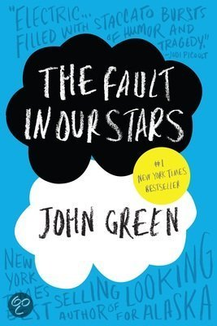

The Fault in Our Stars – John Green
De 16 jarige kanker patiënt Hazel Grace wordt door haar ouders gedwongen om een kankersupportgroep bij te wonen, waar ze Augustus Waters, een ex kanker patiënt, ontmoet. Vanaf het begin af aan hebben Augustus en Hazel een enorme aantrekkingskracht. Er ontstaat een bloeiende vriendschap. En juist door de bijzondere avonturen die ze samen beleven worden ze uiteindelijk verliefd op elkaar.

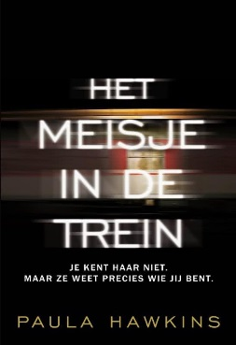

Het meisje in de trein – Paula Hawkins
Rachel neemt elke ochtend dezelfde trein naar haar werk. Elke ochtend ziet ze dus dezelfde huizen, dezelfde mensen en dezelfde omgeving. Maar op een dag ziet ze iets vreemd in één van de tuinen waar de trein voorbij rijdt. Met haar verhaal stapt ze naar de politie en als blijkt dat er een vrouw wordt vermist, raakt Rachel verzeild in de opvolgende gebeurtenissen en in het leven van de betrokkenen.

Thirteen Reasons Why – Jay Asher
Op een dag ligt er bij Clay Jensen een pakketje voor de deur. Het is een schoenendoos zonder afzender met zeven genummerde cassettebandjes. Als Clay het eerste bandje afspeelt, hoort hij de stem van Hannah Baker, een klasgenoot die een paar weken eerder zelfmoord had gepleegd. Op de cassettes beschuldigt Hannah telkens iemand die medeverantwoordelijk is voor haar dood. Clay vindt het verschrikkelijk en vraagt zich af wat hij Hannah heeft aangedaan.
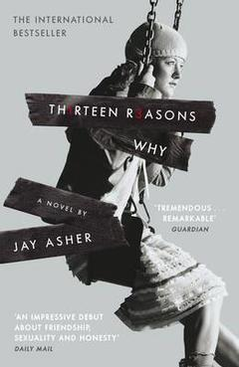

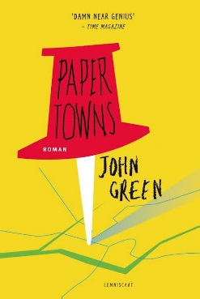

Paper Towns – John Green
Quentin is al zijn hele leven verliefd op zijn buurmeisje Margo. Net voordat ze klaar zijn met hun opleiding en op het punt staan om hun diploma in ontvangst te nemen staat Margo voor Quentins raam en vraagt ze hem om haar te helpen. Ze wil wraak nemen op haar ex-vriend, omdat hij is vreemd gegaan. Dan verdwijnt ze ineens en door middel van hints probeert ze Quentin aanwijzingen te sturen van waar ze zich bevindt.

Mijn leven in de hel – Tim Tate
Een waargebeurd verhaal over de Engelse Sarah Forsyth die naar Nederland kwam, om in Amsterdam aan de slag te gaan als juf op een kinderdagverblijf. Eenmaal aangekomen op Schiphol werd ze ontvoerd en vervolgens belandde Sarah in de gedwongen prostitutie op de Amsterdamse Wallen. Anderhalf jaar lang leefde ze in deze verschrikkelijke nachtmerrie, voordat ze wist te ontsnappen en het politiebureau bereikte om daar aangifte te doen tegen haar ontvoerders.
3
5
4
2
Kranten
Eigenlijk lees ik geen kranten. Dat trekt me gewoon niet zo. Het nieuws krijg ik mee via het journaal en ik heb een hele handige nieuwsapp op mijn smartphone waardoor ik op de hoogte word gehouden van de laatste nieuwtjes en ontwikkelingen. Ik merk ook dat als je actief bent op sociale media dat je het nieuws al heel snel meekrijgt. Het nieuws is tegenwoordig een stuk toegankelijker, omdat alles wordt gedeeld op sociale media. Persoonlijk vind ik het fijn dat ik op deze manier het nieuws actief kan volgen, zonder dat ik eerst een krant hoef te kopen. Bovendien is het nieuws op sociale media gratis.
Tijdschriften
Het komt eigenlijk zelden voor dat ik zelf een tijdschrift koop. Vroeger had ik wel vaak abonnementen op tijdschriften, onder andere op de ‘Hitkrant’ en de ‘GIRLZ!’. Ik vind het nu nog weleens leuk om door tijdschriften te bladeren als tijdverdrijf in de wachtkamer bij de tandarts of tijdens mijn vakantie op een ligbedje aan het zwembad. Dan ga ik met name voor roddelbladen zoals ‘Grazia’, ‘Story’ en ‘Cosmopolitan’, de echte ‘’meiden blaadjes’’ dus. Ik moet toegeven dat er weinig diepgang in zit, maar dergelijke tijdschriften zijn wel leuk puur voor het vermaak.
Radio + televisie
Bij ons thuis staat de radio de gehele dag aan. We luisteren eigenlijk altijd naar SkyRadio of naar Qmusic. Ook in de auto luisteren we vaak naar muziek op de radio en soms ook naar het nieuws als dat er toevallig op is.
Reguliere televisie kijk ik haast niet. Alleen voor het spelprogramma ‘Wie is de mol?’ zet ik de televisie nog wel eens aan. Verder vind ik dat er heel weinig leuke tv-programma’s beschikbaar zijn op de Nederlandse televisie. Wat ik wel leuk vind om te doen is programma’s en series kijken op Netflix, een online platform waarop films en tv-series tegen betaling gestreamd kunnen worden. Een goede documentaire die op Netflix staat vind ik ‘Living on One Dollar’. Het gaat over een experiment waarin vier Amerikaanse jongens in Guatemala proberen rond te komen van één dollar per dag en op deze manier extreme armoede onder de aandacht brengen.
Film
Hoewel ik dus probeer om het lezen weer op te pakken, moet ik toegeven dat ik sneller een film zou kijken dan een boek zou lezen. En eigenlijk kijk ik helemaal niet zoveel films, dus dat zegt wel genoeg denk ik. Twee films die ik wel noemenswaardig vind zijn onder andere ‘De Tweeling’, een film naar het gelijknamige boek van Tessa de Loo over twee zussen die na de dood van hun ouders van elkaar worden gescheiden en in heel ander klimaat opgroeien. En de film ‘3096 days’ over Natascha Kampusch, een Duits meisje dat op haar negende werd ontvoerd en ruim acht jaar in gevangenschap heeft geleefd voordat ze wist te ontsnappen. Ik vind een film pas echt indrukwekkend als het me aan het denken zet of me emotioneert. En deze twee raakten bij mij precies de juiste snaar en zijn me tot op de dag van vandaag bijgebleven.
Reflectie
Ik denk dat ik door het maken van deze leesautobiografie een beter beeld heb gekregen van wat voor lezer ik nu ben en waarom er zo’n drastische verandering te zien is in mijn leesgedrag. Daar had ik eigenlijk nooit eerder op deze manier bij stilgestaan. Door mijn boeken top 5 ben ik erachter gekomen dat ik vooral houd van non-fictie boeken. Verhalen die waargebeurd zijn of waargebeurd zouden kunnen zijn intrigeren mij het meest. Wat ik wel lastig vind is om Nederlandse literatuur te vinden die mij aanspreekt. Het valt me op dat het merendeel van de boeken die ik heb gelezen geschreven zijn door een Engelse of Amerikaanse auteur. Dus het vinden van vijf geschikte literaire boeken voor mijn mondeling wordt dit jaar nog een uitdaging!

